Projekt
Názov projektu: „Zvýšenie pokrytia širokopásmovým internetom v obci Imel“

je spolufinancovaný Európskou úniou.

Cieľ:
Cieľom projektu je: Vybudovanie WiFi prístupových bodov na miestach komunitného života, ktoré poskytne bezplatné pripojenie všetkým občanom a návštevníkom obce Imeľ k širokopásmovému internetu o minimálnej rýchlosti 30 Mbit/s.
Zazmluvnená výška NFP: 11 875,00 EUR

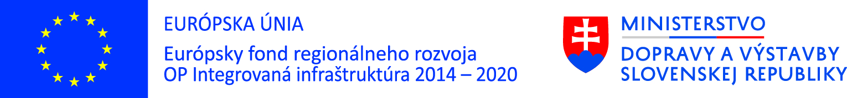 Riadiaci orgán: Ministerstvo Dopravy a Výstavby SR

